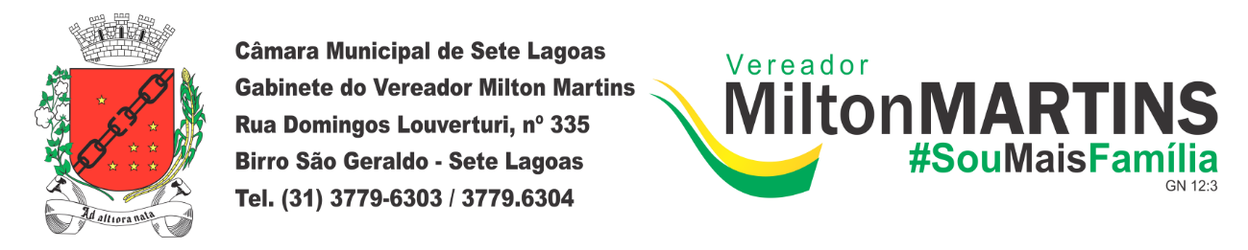

REQUERIMENTO Nº _____/2019

Exmo. Sr. Presidente,
Exmo. Srs. Vereadores,
O Vereador que este subscreve, requer que ouvida a casa e após os tramites regimentais, seja enviada correspondência à Secretaria de Administração para que apure o motivo pelo qual não foi concedido triênio à servidora Patrícia Soares Martins, uma vez que conforme a documentação anexa a mesma faz jus ao recebimento do benefício e o vem pleiteando a longa data, não obtendo ainda êxito quanto ao seu pleito, motivo pelo qual solicitamos que seja verificada a situação e no caso de constatação de irregularidade quanto à não concessão que a situação seja normalizada imediatamente, e caso a mesma não faça jus ao recebimento que nos seja enviada resposta por escrito justificando a negativa.
Abaixo pequeno resumo enviado pela servidora relatando a situação:
“Trabalhei no SAAE e FUMEP como servidora concursada de 2008 a 2011 conforme documentos anexos.. recebia o triênio após 3 anos de serviço efetivo. Depois desse período saí da prefeitura e trabalhei em outros lugares. Em 2015 passei em um concurso na prefeitura de Sete Lagoas e retornei como servidora efetiva, porém meu triênio (que é direito adquirido) não retornou. Tentei algumas vezes conversar com os secretários de administração, mas sem sucesso. E não recebo nem resposta para que possa procurar meu direito.”
Sala das sessões, 02 de julho de 2019.
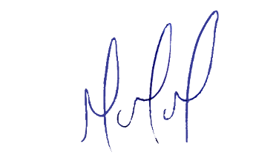
MILTON MARTINS
VEREADOR

JUSTIFICATIVA:

Tal pedido visa fazer cumprir a função fiscalizadora do Vereador, assegurado pelo Regimento Interno desta Casa de Leis e pela Lei Orgânica Municipal.

